西安邮电大学
“互联网+”大学生创新创业大赛
项目申报表

推 荐 学 院 | 计算机学院
项 目 名 称 | 基于云服务的城市智能停车诱导系统
项 目 类 型 | 公共服务
项 目 负 责 人 | 马辉
申 报 日 期 | 2017-4-6

西安邮电大学 制
二○一七年三月

填表说明
一、推荐学院为项目负责人所在学院
二、项目类型包括：
1.“互联网+”现代农业，包括农林牧渔等；
2.“互联网+”制造业，包括智能硬件、先进制造、工业自动化、生物医药、节能环保、新材料、军工等；
3.“互联网+”信息技术服务，包括工具软件、社交网络、媒体门户、企业服务等；
4.“互联网+”文化创意服务，包括广播影视、设计服务、文化艺术、旅游休闲、艺术品交易、广告会展、动漫娱乐、体育竞技等；
5.“互联网+”商务服务，包括电子商务、消费生活、金融、财经法务、房产家居、高效物流等；
6.“互联网+”公共服务，包括教育培训、医疗健康、交通、人力资源服务等；
7.“互联网+”公益创业，以社会价值为导向的非盈利性创业。
三、参赛项目须真实、健康、合法，无任何不良信息，项目立意应践行正能量，弘扬社会主义核心价值观。参赛项目不得侵犯他人知识产权；所涉及的发明创造、专利技术、资源等必须拥有清晰合法的知识产权或物权。报名时需提交完整的具有法律效力的所有人书面授权许可书、项目鉴定证书、专利证书等。
四、其它附件材料包括：组织结构代码证、营业执照复印件及其他佐证材料（专利、著作、政府批文、鉴定材料等）
五、A4纸双面打印装订。

“互联网+”大学生创新创业大赛项目申报表
参赛作品名称 |  |  | 基于云服务的城市智能停车诱导系统
作品组别 |  |  | 创意组 □初创组 □成长组 □就业型成长组
作品类别 |  |  | - “互联网+”现代农业 □“互联网+”制造业  “互联网+”信息技术服务□“互联网+”商业服务  - “互联网+”公共服务 □“互联网+”公益创业  - “互联网+”文化创意服务
项目主持人及成员 | 主持人 | 姓名 |  | 所在学院 | 班级  （毕业生填专业） | 学历/学位  （毕业生填） | 毕业时间  （毕业生填）
项目主持人及成员 | 主持人 | 马辉 |  | 计算机学院 | 软件1404
项目主持人及成员 | 成  员 | 姓名 |  | 所在学院 | 班级  （毕业生填专业） | 学历/学位  （毕业生填） | 毕业时间  （毕业生填）
项目主持人及成员 | 成  员 | 毛彬 |  | 通信与信息工程学院 | 通工1402
项目主持人及成员 | 成  员 | 王佩 |  | 计算机学院 | 软件1404
项目主持人及成员 | 成  员 | 张镇 |  | 自动化学院 | 智能1403
项目主持人及成员 | 成  员 | 贾秉权 |  | 计算机学院 | 计科1506
项目主持人及成员 | 成  员 | 庞千斗 |  | 计算机学院 | 计科1502
项目主持人及成员 | 成  员 | 袁凯明 |  | 计算机学院 | 软工1503
指导教师 |  | 姓名 |  | 所在学院 | 性别 | 职务/职称 | 研究方向
 |  | 文笃石 |  | 计算机学院 | 男 | 工程师 | 嵌入式
一、项目简介（500字以内） |  | “基于云服务的智能停车诱导系统”通过手机控制地锁、运用LoRa无线通信技术、云技术、车牌识别技术、电子支付、大数据分析与预测等全新科技手段，同时搭配精准实时动态车位数据（一定区域内停车场和小区的车位）、优惠折扣信息，与客户端App协同交互信息，运用物联网技术，通过智能感知、识别技术，实现了车与车位两者之间的实时“通信”，提高有限资源“车位”利用率，最大化提升停车场管理水平与车辆安全。  本系统的主要功能如下：  1、智能地锁：将MCU收集的信息通过LoRa无线通信技术经过预处理后上传至云平台；用户通过蓝牙控制地锁升降。  2、车位预定：用户通过使用Android端APP绑定车牌号、选择停放位置进行车位预定（半小时内有效）。  3、车位车位：用户通过APP发布自己的车位的闲时时间，实现车位共享，最大化经济效益，同时缓解停车现状。  4、反向寻车：用户利用手机发出的蓝牙信号匹配地锁，实现室内导航。  整套系统解决的是小区空闲车位与商业停车场资源共享、出入口零等待、实时更新车位使用情况和空满的信息、实现对员工工作和停车费用收入等财务信息的掌控、发布闲置车位优惠信息等问题。
二、项目实施背景
随着我国近年来城市经济繁荣，城市化进程的加快，很多中大城市不仅出现了动态交通的严重堵塞，而且不同程度地发生了占道停车、违章停车，从而进一步加剧交通问题，导致发生交通事故的频率逐年上升。城市停车问题已成为实施国家产业政策和城市交通政策的“瓶颈”，并引起了国家有关部门和各城市政府的高度重视。
然而，传统的停车场管理效率和安全性远远滞后于社会的需求，给人们的生活带来了极大的不便。路边随处可见的机动车，使道路更加狭窄，造成交通不畅，不仅存在极大的交通安全隐患，而且严重影响市容。
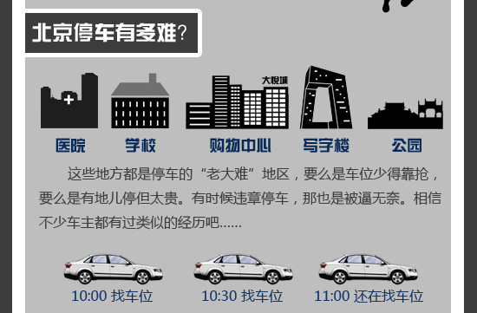
“智能停车诱导系统”紧跟“互联网+”理念，颠覆传统停车行业模式，采取移动互联网O2O商业模式，旨在解决有车族的停车难、停车贵、行车难等痛点问题。
利用物联网、云技术，在人、车、生活服务等领域，凭借简单的云操作系统、移动互联网系统、信息安全技术服务，为客户打造优质的移动出行服务体验。从停车场角度，通过智能设备完善停车场本身的管理；从驾驶者角度，利用移动APP完成车主与车位的对接，车主完全通过手机完成搜寻车位、反向寻车、缴费等一系列动作，一路贯通；从住宅区业主角度，使用App随时发布自己车位的闲时时

三、项目研究与实施的基础条件
1、 嵌入式实验室各种仪器与实验设备；
2、 对LoRa远距离无线通信技术有独到的见解和深入的研究;
3、 项目组老师有丰富实践教学经验，主持和参与了多个科研项目，指导学生完成了多项嵌入式实验项目，并在全国大学生电子设计竞赛、挑战杯、Intel杯、大学生创新创业等重大赛事中获得40余项奖励。
4、 项目组与美国LinkSprite Technologies的中国子公司---联思普瑞（武汉）电子科技有限公司有着友好的合作关系，该公司的资深工程师为项目组提供技术指导，促进项目的研发进度。
5、 计算机学院与广州周立功单片机发展有限公司共同成立的校企合作实验班2+2班；
6、 计算机学院与ThoughtCoding实验室的大力支持。
四、项目优势（新颖性、先进性、独特性、竞争优势）
新颖性：
1、 实现联网共享数据，打破信息孤岛，建设智慧停车互联网平台，实现高效、便利停车；
2、 可通过数据通讯、导航定位功能可精准查看附近车场信息；
3、 可以提供停车场实时停车位数据，或提前车位预约，解决了外出办事兜圈找停车位的难题，极大地改善了城市交通拥堵的亟待解决难题。
4、 解决了停车乱收费的问题，违法停车的问题；
5、 自动化场景使得停车场高效运营，可电子传感进出停车场车辆，改变传统支付方式，解决停车收费效率问题。
6、 拥有停车诱导、车位引导和反向寻车系统的功能，实现快速、轻松取车，同时大大减少了用户寻找车辆的时间。
7、 共享经济价值的体现，把小区车位闲余时段共享出租，打破传统的一户一车位“独占模式”，创造了停车场和小区车位的互利双赢的商业模式新体系，解决城市车位资源稀缺的难题。
8、 通过App为出行和旅游的广大用户实时提供个性化推荐服务，例如：酒店、景点，小吃等。
先进性：
该系统基于C/S架构，通过GPS、LoRa、Hadoop、Habse等先进技术，实时为用户提供附近停车场（库）的位置、车位数、空满状态、停车单价等信息，指引驾驶者停车。另外，用户可以利用APP实现车位闲余时段共享出租、提前预定车位、停车场诱导、反向寻车和快速支付等功能，大大缩短了停车的等待时间。
LoRa作为一种无线技术，基于Sub-GHz的频段更易以较低功耗远距离通信，可以使用电池供电或者其他能量收集的方式供电。较低的数据速率也延长了电池寿命和增加了网络的容量。另外，LoRa信号对建筑的穿透力很强。这些技术特点非常适合如“智能停车诱导系统”的低成本大规模的物联网部署。
该产品相比于市场上其他同类产品，具有可以利用车位空闲时间租赁车位的优势，提高了车位资源利用率，缓解了城市车位紧迫的现状。

独特性：
作为一个跨平台、多功能的系统，盈利方式并不仅限于实体，更多是在后期服务上。如今的市场，单做硬件或者软件并不能很好的解决现实问题，为避免这种情况，本项目跨过了“软硬件结合”的难题，建立起了“实体+终端+服务”这一新型的生态模式。
竞争优势：
专业互补：项目组成员有计算机科学与技术专业、电子专业、通信专业的学生，能够将各自所学的知识相互交融和互补。
硬件条件：计算机学院有嵌入式实验室，有全套的实验及检测设备。同时，我院与广州周立功单片机发展有限公司签有校企合作办学协议，能够充分利用该公司的各种条件。
前期积累：计算机学院的各届学生完成了多个嵌入式系统项目，同时，在全国、省级大学生各类竞赛活动中获得了40余项奖励。

五、项目实施方案
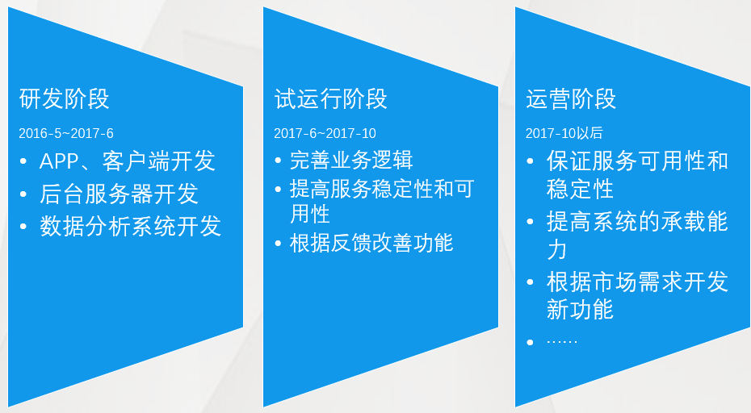
2017年4月项目组成立；
2017年4月上旬完成项目可行性分析；
2017年4月中下旬完成系统概要设计；
2017年5月上旬完成GPS的定位和GPRS数据传输模块；
2017年5月下旬完成停车场管理系统模块；
2017年6月下旬完成模拟立体停车场的搭建；
2017年6月上旬完成LCD液晶数据显示模块和Android用户端软件开发；
2017年7月完成Hadoop云平台的基础搭建、调试和基础数据库的创建；
2017年8月完成反向寻车算法设计；
2017年9月上旬完成各模块联合调试；
2017年12月底完成作品。

六、预期成果
1、完成“城市智能停车诱导及个性化服务推荐”作品一套；
2、发表相关论文一篇。
3、作为参与学生毕业设计的参考题目。

七、经费预算
项目 | 金额（元） | 备注
ARM开发平台 | 2500
各传感器模块 | 4500
通讯模块硬件 | 3000
各种元器件 | 2000
系统集成制作 | 2500
论文发表 | 3000
合计 | 17500

八、学院推荐意见：

学院负责人签名： 学院盖章
年 月 日
九、其它附件材料（可另行装订）

注：表格栏高不够可增加。

